第2章 解析函数 (作业2)
一、选择题
1．如果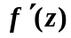在单位圆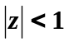内处处为零，且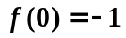，那么在内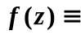( )
（A） （B） （C）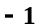 （D）任意常数
2.下列结论错误的是（ ）
（A）若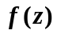在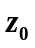解析, 则在点可导;
（B）若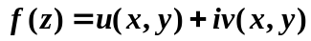在区域内解析, 则有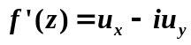;
（C）若为解析函数，则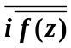也为解析函数;
（D）对于任意的复数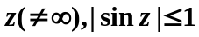．
3．设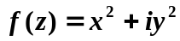，则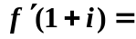( )
（A） （B）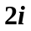 （C）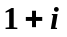 （D）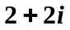
二、填空题
1．函数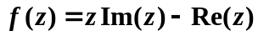仅在点 处可导.
2．设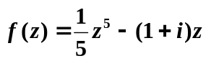，则方程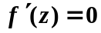的所有根为 .
3.设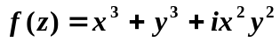，则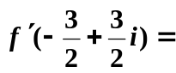 .
4．若解析函数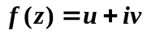的实部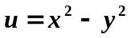，那么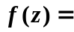 .
三、计算与证明题
1.函数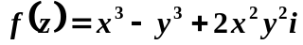是不是解析函数?并求其导数.且求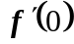及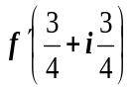.

2、找出常数与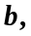使函数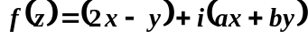对所有是可导的。

3. 已知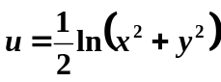，求，使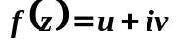为解析函数，且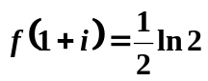。

4. 讨论函数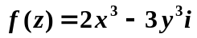在复平面上的可导性与解析性，并在可导点求出导数。

5、若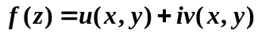为解析函数，且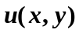为常数，证明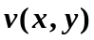为常数。

